OBJEDNÁVKA
Číslo objednávky 0880129 © MÚZO Praha s.r.o. - www.muzo.cz Strana 1
Platné elektronické podpisy:

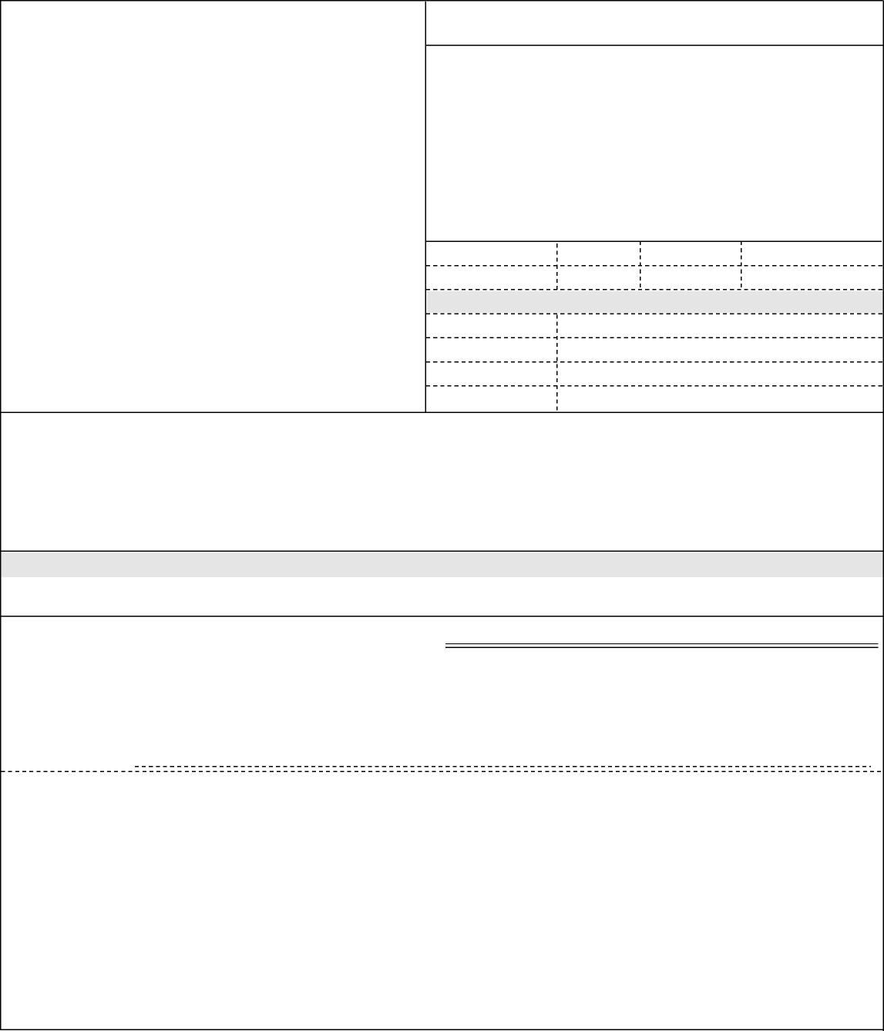
Topolová 748 250 67 Klecany Česko
Vystavil(a) Přibližná celková cena
VYMAZÁNO
Telefon: VYMAZÁNO
VYMAZÁNO

Výše uvedená operace je v souladu s legislativními a projektovými pravidly. Datum a podpis:
Příkazce operace: VYMAZÁNO

Typ
ODBĚRATEL
IČ 00023752
Knihovna MS/MS spekter obsahuje více než 2000 látek (léčiva, toxiny, jiné toxické látky).
Knihovna je kompatibilní se software Analyst 1.6. Knihovna obsahuje MS/MS spektra získaná v kolizní cele hybridního analyzátoru QTRAP
Obsahuje spektra při směsné kolizní energii
QTRAP
Smluvní strany berou na vědomí, že smlouva (tj. objednávka a její akceptace) v případě, kdy hodnota plnění přesáhne 50.000,- Kč bez DPH, ke své účinnosti vyžaduje uveřejnění v registru smluv podle zákona č. 340/2015 Sb. o registru smluv, a s uveřejněním v plném znění souhlasí. Zaslání do registru smluv zajistí Národní ústav duševního zdraví neprodleně po akceptaci dané objednávky.
Na daňovém dokladu (faktuře) uvádějte vždy číslo objednávky.
Správce rozpočtu: VYMAZÁNO

Doklad VP-8 - 880129
Národní ústav duševního zdraví
Databáze spekter pro hybridní analyzátor QTRAP
Databáze spekter pro hybridní analyzátor
Razítko a podpis
Poznámka: objednávka bude hrazena 046 (CZ.02.1.01/0.0/0.0/16_025/0007444)
Položka Množství MJ %DPH Cena bez DPH/MJ DPH/MJ Celkem s DPH
Příspěvková organizace
DIČ CZ00023752
- fakturační adresa
1.00 0 450 000.00 0.00 450 000.00
AMEDIS, spol. s r.o.
Termín dodání Způsob dopravy
Způsob platby
Číslo objednávky
Bobkova 786/4 198 00 Praha 14 Česko
IČ 48586366 DIČ CZ48586366
Splatnost faktury 21 dnů
Datum vystavení
Požadujeme :
DODAVATEL
20.11.2018
0880129
Číslo jednací
Smlouva
450 000.00 Kč
23.11.2018 09:54:21 - VYMAZÁNO
(Administrativní pracovník)

